附件1
医用床品采购项目需求概况及初步技术参数
序号 | 采购  名称 | 规格  型号（cm) | 计量  单位 | 预计年需求量 | 单价限价（元） | 参数 | 样品图片
1 | VIP  病床棉胎（带胎套） | 200*230  （5斤） | 床 | 20 | 160 | 面料：  1.成分含量：100%棉；  2.纱线密度：经向524根/10cm（±5%），纬向394根/10cm（±5%）。纱线支数：经向40s纬向40s  填充物：  1.成分含量：100%聚酯纤维  2.填充物质量偏差率≥-5% | 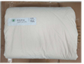
2 | 病床棉胎（带胎套） | 150*210  （4斤） | 床 | 1000 | 122 | 面料：  1.成分含量：100%棉；  2.纱线密度：经向524根/10cm（±5%），纬向394根/10cm（±5%）。纱线支数：经向40s纬向40s  填充物：  1.成分含量：一级棉胎  2.重量偏差率≥-3%  3.尺寸偏差率≤±2%  工艺：整张绗缝 | 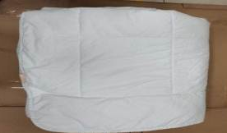
3 | 病床床褥（带褥套） | 85*195  （4斤） | 床 | 1000 | 115
4 | 可水洗  被芯 | 150*230  (4斤) | 床 | 300 | 125 | 面料：  1.成分含量：100%棉；  2.纱线密度：经向524根/10cm（±5%），纬向394根/10cm（±5%）。纱线支数：经向40s纬向40s  填充物：  1.成分含量：100%聚酯纤维，  2.重量：填充物250g/㎡-350g/㎡  工艺：固定绗缝方格，不变形不跑棉处理，可全水洗、全机洗、不结板。四周距离边缘10cm，做定边。
5 | 凉被  （空调被） | 150*230  (2斤) | 床 | 250 | 100
6 | 病床防水  褥子 | 95*210  （3斤） | 床 | 80 | 102 | 面料：  1.成分含量：65%涤，35%棉；  2.纱线密度：经向120根/英寸（±5%），纬向*60根/英寸（±5%）。纱线支数：经向21s纬向21s  填充物：  1.成分含量：100%聚酯纤维  2.重量：填充物500g/㎡。  3.填充物质量偏差率≥-5%  工艺：固定绗缝方格，不变形不跑棉处理，可全水洗、全机洗、不结板。四周距离边缘10cm，做定边，四角橡筋带加固。
7 | 病床枕芯 | 50*80 | 个 | 1000 | 39 | 面料：  1.成分含量：100%棉；  2.纱线密度：经向524根/10cm（±5%），纬向394根/10cm（±5%）。纱线支数：经向40s纬向40s  填充物：  1.成分含量：100%聚酯纤维  2.重量：填充物1050g/个  3.填充物质量偏差率≥-5%  工艺：四周滚边，外压双线。 | 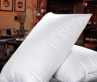
8 | 病床防水枕芯 | 50*80 | 个 | 150 | 41 | 面料：  1、成分含量：65%涤，35%棉；  2.纱线密度：经向120根/英寸（±5%），纬向60根/英寸（±5%）。纱线支数：经向21s纬向21s  2、沾水等级≥2级、拒油性≥4级、防污性能≥4级。  填充物：  1.成分含量：100%聚酯纤维，  2.产品经水洗后不变形。  3.重量：填充物1050g/个。  4.填充物质量偏差率≥-5%  工艺：四周滚边，外压双线。
9 | 荞麦壳枕 | 50*40  （6斤） | 个 | 30 | 30 | 面料：  1、成分含量：100%棉（绿色）；  2.纱线密度：经向133根/英寸（±5%），纬向100根/英寸（±5%）。纱线支数：经向40s纬向40s。  填充物：  1.成分含量：100%荞麦壳。  2.重量：填充物3000g/个。  3.填充物质量偏差率≥-5%  工艺：四周滚边，外压双线。 | 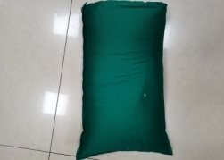
10 | 病房陪伴床被套 | 160*240 | 床 | 400 | 110 | 1.面料成分：100%棉。  2.纱线支数：40s（密度经向430根/10cm±5%，纬向350根/10cm±5%）。  3.PH：4.0-8.5。  4.耐水洗、耐汗渍、耐酸碱、耐唾液、耐摩擦、耐皂洗、耐热压、酚黄变、耐氯化水色牢度≥3级。  5.甲醛含量≤75（mg/kg),不含可分解芳香胺染料。  6.起球性能≥4级  7.水洗尺寸变化率：经向纬向均≤4% | 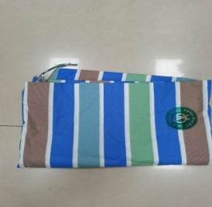
11 | 病床白缎条床单 | 170*270 | 床 | 1700 | 70 | 1.面料成分：30%聚酯纤维，70%棉。  2.纱线支数：进口CVC面料60*60支（密度经向528根/10cm±5%，纬向300根/10cm±5%)  3.PH：4.0-8.5。  4.耐水洗、耐汗渍、耐酸碱、耐唾液、耐摩擦、耐皂洗、耐热压、酚黄变、耐氯化水色牢度≥4级。  ▲5.甲醛含量≤75（mg/kg),不含可分解芳香胺染料。  6.抗菌性能：水洗后金黄色葡萄球菌抑菌率≥90%、水洗后大肠杆菌抑菌率≥90%、水洗后白色念珠菌抑菌率≥90%；  7、水洗尺寸变化率：经向纬向均≤4%  8、断裂强度经向≥1000N,纬向≥400N.  9、撕破强力经向≥9N,纬向≥8N.  10、顶破强力≥665N.  11、耐磨性能≥100次测试后，未破损  12.起球性能≥4级。  13.制作工艺：提花工艺，图案按照科室要求制作。 | 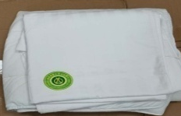
12 | 病床白缎条被套 | 160*240 | 床 | 1700 | 121
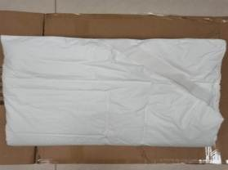  13 | 病床白缎条枕套 | 50*80 | 个 | 1700 | 19
14 | 病床白缎条床罩  （床笠） | 90*200  +25 | 床 | 450 | 66 |  | 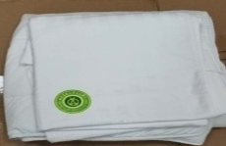
15 | 白缎条  治疗床罩 | 70*205  +20 | 床 | 70 | 63
16 | 值班床  紫色床单 | 160*260 | 床 | 450 | 70 | 1.面料成分：100%棉。  2.纱线支数：一级原棉面料60*60s±3%（密度经向≥680根/10cm，纬向≥600根/10cm)  3.PH：4.0-8.5。  4.耐水洗、耐汗渍、耐酸碱、耐唾液、耐摩擦、耐皂洗、耐热压、酚黄变、耐氯化水色牢度≥3级。  ▲5.甲醛含量≤75（mg/kg),不含可分解芳香胺染料。  6.断裂强度经向≥400N,纬向≥400N.  7.起球性能≥4级。  8.制作工艺：提花工艺，图案按照科室要求制作。 | 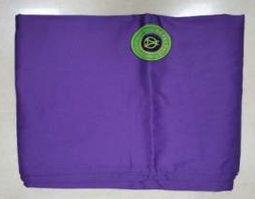
17 | 值班床  紫色被套 | 160*240 | 床 | 450 | 148
18 | 值班床  紫色枕套 | 62*92 | 个 | 450 | 20
19 | 病床  湖蓝色  床单 | 160*270 | 床 | 200 | 59 | 1.面料成分：30%聚酯纤维，70%棉。  2.纱线支数：进口CVC面料60*60纱（密度经向528根/10cm±5%，纬向300根/10cm±5%)  3.漂染工艺：PH4.0-8.5。  4.耐水洗、耐汗渍、耐酸碱、耐唾液、耐摩擦、耐皂洗、耐热压、酚黄变、耐氯化水色牢度≥4级。  ▲5.甲醛含量≤75（mg/kg),不含可分解芳香胺染料。  6.抗菌性能：水洗后金黄色葡萄球菌抑菌率≥90%、水洗后大肠杆菌抑菌率≥90%、水洗后白色念珠菌抑菌率≥90%；  7.水洗尺寸变化率：经向纬向均≤2%  8.断裂强度经向≥1000N,纬向≥400N.  9.撕破强力经向≥9N,纬向≥8N.  10.顶破强力≥665N.  11.耐磨性能≥100次测试后，未破损  12.起球性能≥4级  13.制作工艺：提花工艺，图案按照科室要求制作。 | 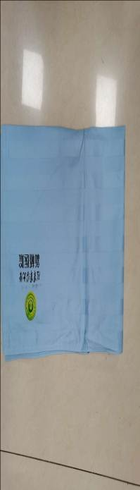
20 | 病床  湖蓝色  被套 | 160*240 | 床 | 200 | 115
21 | 病床  湖蓝色  枕套 | 62*92 | 个 | 200 | 17
22 | 军人  病床床单 | 170*270 | 床 | 20 | 100 | 1.成分含量：100%棉  2.纱线支数：一级原棉面料60*60s±3%（密度经向≥680根/10cm，纬向≥600根/10cm)  3.PH：4.0-8.5。  4.耐水洗、耐汗渍、耐酸碱、耐唾液、耐摩擦、耐皂洗、耐热压、酚黄变、耐氯化水色牢度≥4级。  ▲5.甲醛含量≤75（mg/kg),不含可分解芳香胺染料。  6.水洗尺寸变化率：经向纬向均≤5%  7.起球性能≥4级。  8.制作工艺：提花工艺，图案按照科室要求制作。 | 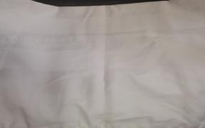
23 | 军人  病床被套 | 160*240 | 床 | 20 | 195
24 | 军人  病床枕套 | 62*92 | 个 | 20 | 16
25 | VIP  病床床单 | 220*280 | 床 | 20 | 123 |  | 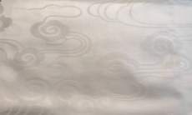
26 | VIP  病床被套 | 220*250 | 床 | 20 | 156
27 | VIP  病床枕套 | 62*92 | 个 | 20 | 18
28 | 新生儿  被芯 | 100*130 | 床 | 20 | 42 | - 面料：纯棉133*100防羽布；  2.填充物：200g/㎡，超细羽丝绒定型棉；  3.填充物质量偏差率≥-5%；  4.工艺要求：四周双针压线2cm，固定绗缝方格，不变形不跑棉处理，可全水洗、全机洗、不结板；加滚边工艺。 | 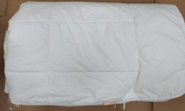
29 | 新生儿  枕芯 | 40*30 | 个 | 20 | 22 | 1.面料：纯棉133*100防羽布  2.填充物：300-400g/个，超细羽丝绒定型棉。  3.工艺要求：四周双针压线2cm，加滚边工艺。
30 | 新生儿  床单 | 90*160 | 床 | 40 | 22 | 1.成分含量：一级原棉，环锭纺，100%棉；  2.纱线支数：40s（密度≥133*72根/英寸）  3.PH：4.0-8.5；  4.色牢度≥4级；  ▲5.甲醛含量≤75（mg/kg),不含可分解芳香胺染料；  6.起球性能≥4级；  7.制作工艺：全环保印花。 | 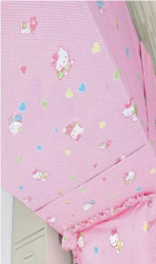
31 | 新生儿  被套 | 110*130 | 床 | 20 | 35
32 | 新生儿  枕套 | 50*35 | 个 | 30 | 9
33 | 检查床  小棉被 | 110*160 | 床 | 20 | 70 | 1.面料成分：100%棉。  2.密度：133*100，经向524根/10cm（±5%），纬向394根/10cm（±5%）。  3.填充成分：100%聚酯纤维超细羽丝绒  4.重量：填充物250g/㎡-350g/㎡  5.制作工艺：固定绗缝方格，不变形。 | 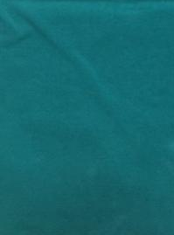

1.样品要求：
投标人在投标时提供病床棉胎（带胎套）、病床白缎条被套、病床床褥（带褥套）、VIP病床棉胎（带胎套）、VIP病床床单、病床枕芯、值班床紫色枕套样品各一个。
（1）以上样品作为主要参考标准，最终标准以实际中标供应商按采购方需求，不改变主要参数前提下确定。
（2）以上供货物品招标完成后，采购人将抽查中标人所供货物送专业质检部门检测面料参数质量，检测费用由中标方承担。
（3）在样品满足上述技术参数要求的基础上，对投标人提供的样品进行综合评审，包括整体颜色、外观瑕疵、外观质量、缝制工艺等。
2.产品质量及制作要求：
（1）所有成品外观及制作细节按照采购人要求制作，安全指标必须达到GB18401-2010《国家纺织产品基本安全技术规范》B类标准。
（2）所有产品按照制造商规定的产品包装。

